2021新能源车销售和售后服务体验指数排行榜
小鹏和沃尔沃分别位于销售和售后服务体验指数排行榜第一名
销售服务体验指数排行榜：造车新势力品牌表现相对较好，小鹏、蔚来、特斯拉位于销售服务体验指数排行榜的前三名，而且得分均超过了90分；传统车企-造车新势力品牌也表现相对较好，R汽车、比亚迪和赛力斯紧随其后，位于第四至第六名。
售后服务体验指数排行榜：沃尔沃位于售后服务体验指数排行榜第一名，特斯拉和吉利位于第二、第三名。
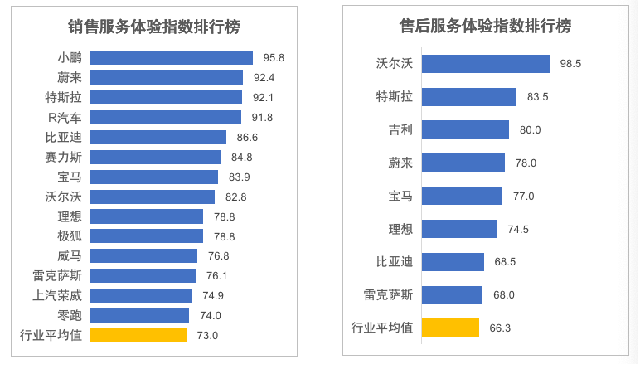
l 线上服务体验表现优于线下服务体验
销售各品牌组别中，线上服务体验得分领先线下服务均超过了20分。
售后各品牌组别中，除豪华品牌外，线上服务体验得分领先线下服务也超过了15分；豪华品牌中，雷克萨斯线上服务表现较差，导致其线上服务体验得分落后于线下服务体验。
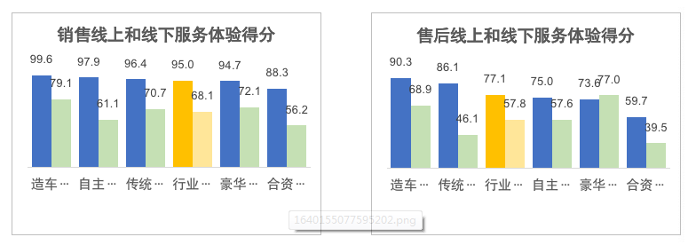
l 销售和售后线上服务体验较差的环节均为体验内容
销售线上服务中，体验内容环节是表现相对较差的环节，进一步分析发现，“客户在线咨询信息5分钟内有客服响应”和“对线上预约的客户12小时内进行跟进”是得分相对较低的两个指标。说明除了提供线上体验工具和必要的产品信息外，还需要加强与用户交流的及时性。
售后线上服务中，体验内容环节也是表现相对较差的环节，进一步分析发现，“预约时间到来前两小时，再次发送确认信息”和“提供低电量时的充电提醒功能”是得分相对较低的两个指标。说明在提醒服务方面，还需要进一步改善。
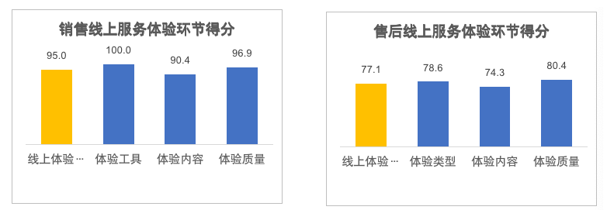
l 销售和售后线下服务的多数环节均体验较差
销售除新车交付、新车交付后回访、服务质量和硬件设施外，其他环节得分均相对较差，得分均低于60分，尤其是销售跟进环节，得分低于40分。说明在售前服务方面，还需要进一步的加强和提升。
售后除进店接待、服务质量和硬件设施环节外，其他环节得分均相对较差，得分均低于60分，尤其是离店送别和售后回访环节，得分低于40分。说明整个维修保养过程中的服务方面，还需要进一步的加强和提升。
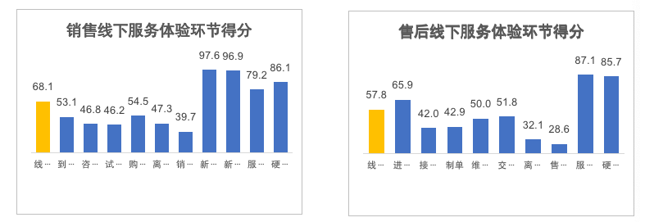
品牌组别分析对比
l 造车新势力组服务体验指数排行榜
销售服务体验指数排行榜中，小鹏位于第一名，哪吒位于最后一名。整体服务表现相对较好，除哪吒外，其他品牌得分均高于行业平均值。
售后服务体验指数排行榜中，特斯拉位于第一名，理想位于最后一名。整体服务表现相对较好，所有品牌得分均高于行业平均值。
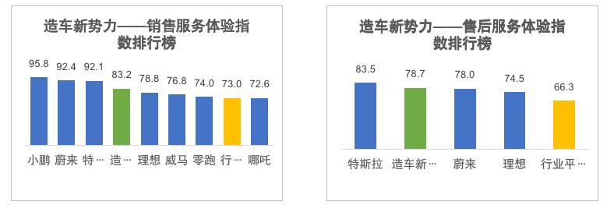
l 传统车企-造车新势力组服务体验指数排行榜
销售服务体验指数排行榜中，R汽车位于第一名，北汽新能源位于最后一名。各品牌表现相差较大，水平参差不齐。
售后服务体验指数排行榜中，比亚迪位于第一名，广汽埃安位于最后一名。各品牌表现相差较大，水平参差不齐。
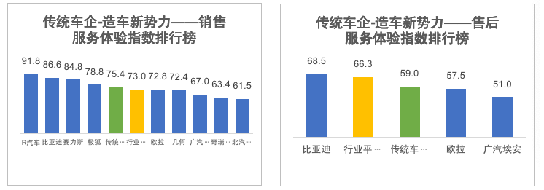
l 豪华品牌组服务体验指数排行榜
销售服务体验指数排行榜中，宝马位于第一名，奥迪位于最后一名。各品牌表现相差较大，水平参差不齐。
售后服务体验指数排行榜中，沃尔沃位于第一名，雷克萨斯位于最后一名。整体服务表现相对较好，所有品牌得分均高于行业平均值。
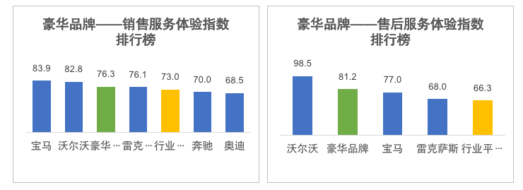
l 合资品牌组服务体验指数排行榜
销售服务体验指数排行榜中，一汽-大众位于第一名，一汽丰田位于最后一名。整体服务表现相对较差，所有品牌得分均低于行业平均值。
售后服务体验指数排行榜中，广汽丰田位于第一名，上汽大众位于最后一名。整体服务表现相对较差，所有品牌得分均低于行业平均值。
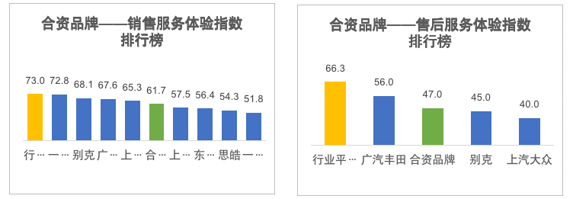
l 自主品牌组服务体验指数排行榜
销售服务体验指数排行榜中，上汽荣威位于第一名，吉利位于最后一名。整体服务表现相对较差，除上汽荣威外，其他品牌得分均低于行业平均值。
售后服务体验指数排行榜中，吉利位于第一名，上汽荣威位于最后一名。各品牌表现相差较大，水平参差不齐。
